SCHREIBBEWERB

Name der Schülerin/des Schülers: Ermira, Elvesa
Alter: __________ Schule: VS Traisen
Klasse: 4 b Ort: Traisen
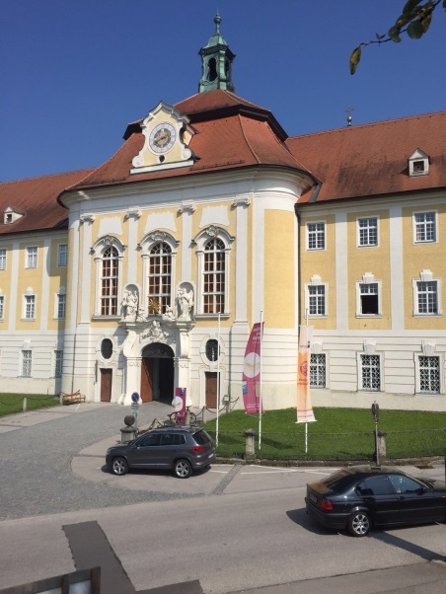
Foto: „Stift Seitenstetten“ – Pauli und Nico P., NMS Seitenstetten-Biberbach
Ein wenig verloren
Jennifer Pruckner

Benjamin stand in dem großen Hof und schaute zur Spitze des hoch in den Himmel ragenden Kirchturms auf. Unter seinen Schuhsohlen knirschte der Kies, wenn er sachte vor und zurück wippte. Um ihn herum standen viele Leute, unterhielten sich oder machten Fotos. An einem schönen Tag wie heute war Seitenstetten gut besucht.
In diesem Moment kam eine Gruppe in Begleitung einer jungen, blonden Reiseleiterin durch das offenstehende Kirchenportal. Kaum waren sie draußen, setzten die Leute ihre Hüte und Sonnenbrillen auf.
Benjamin sah sich um. Er hatte vielleicht eine halbe Minute hier gestanden, doch seine Eltern schienen in der kurzen Zeit verschwunden zu sein. Unter all den Besuchern waren sie nicht zu entdecken.
Wo konnten sie sein?
Benjamin fragte die Reiseleiterin und andere Leute, wo seine Eltern sind. Die Leute wussten nicht, wo seine Eltern sind und die Reiseleiterin sagte: „Ich weiß nicht, wo deine Eltern sind.“ Der Bub saß auf einer Bank und weinte und schrie: „Wo sind meine Eltern?“ Die Reiseleiterin rief: „Ich weiß nicht, wer deine Eltern sind, aber ich helfe dir beim Suchen.“ Benjamin und die Reiseleiterin suchten die Eltern überall, aber sie fanden sie leider nicht. Plötzlich fing es an zu regnen. Der Bub war plitschnass. Die Reiseleiterin rief: „ Komm, gehen wir hinein. Du bist ganz nass.“ Plötzlich schrien ein paar Leute Benjamins Namen. Die Reiseleiterin rief: „ Ich habe deine Eltern gefunden.“
Benjamin war sehr froh und umarmte seine Eltern.

